Método para instalación de sistema
de puesta a tierra básico en viviendas

Para la elaboración de este sistema se considera el uso del Kit básico “Camensa” cuyos elementos de detallan en el reverso de esta hoja informativa.

- Se deberá buscar la ubicación idónea de modo que sea fácil el acceso al tablero pero considerando también no afectar las estructuras ni las instalaciones subterráneas ya sean estas de agua, gas o eléctricas.
- Se hace una excavación de 80 cm. De diámetro y de una profundidad mayor en 20cm. a la longitud del electrodo.(Fig. 1)
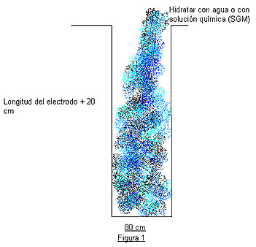
- Se humedece el orificio hasta el punto de saturación, para mejores resultados se puede añadir mejoradores químicos *(P.ej SGM. Producto de nuestra empresa)
- Mientras tanto a 18 litros de agua añadir una caja de “Ecogel”, esta mezcla deberá de ser de a pocos y batir hasta lograr una mezcla uniforme
- Retirar de la tierra producto de la excavación las piedras y mezclarle la bentonita.
- Ubicar el electrodo y colocar el tubo de plástico a su alrededor, procurando centrar el electrodo. Verter la mezcla obtenida del paso 4 en el interior del tubo hasta una altura de 50 cm. y batir la mezcla para evitar la permanencia de posibles burbujas de aire.
- Rellenar el espacio entre las paredes del pozo y el tubo con la tierra tratada producto del paso 5 hasta una altura igualmente de 50 cm. Apisonar bien la tierra alrededor del tubo y agregar 50 litros de agua. (Fig. 2)
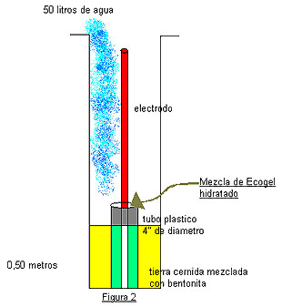
- Levantar parcialmente el tubo y repetir la acción anterior hasta dejar descubierto solamente 30 cm. del electrodo (Fig. 3)
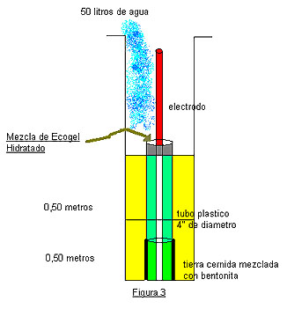

- Retirar totalmente el tubo de plástico antes del apisonado final.
Recordamos a nuestros clientes que esta propuesta es para lograr un sistema básico para viviendas con valor menor a 25 Ohms. Como se especifica en la NEC. Pero que de acuerdo a los equipos a aterrarse, se puede necesitar sistemas más complejos para los cuales estaremos llanos a asesorarles gratuitamente por nuestros teléfonos. 4255028, 4255003 y 4263669
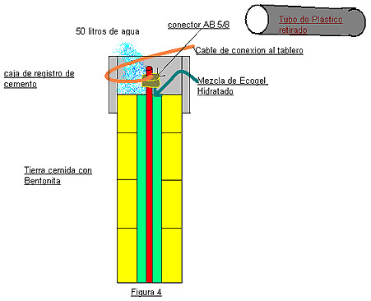

- En caso de aplicarse el SGM, este se aplicara disuelta en el agua a usarse en el paso 3, Esto le permitirá llegar a valores equivalentes a la aplicación de cinco dosis de la competencia con la salvedad que nuestro producto no será corrosivo para el electrodo y que los valores que obtendrá serán permanentes sin demanda de mantenimiento.

